Лекция 7. УСИЛИТЕЛИ. КЛАССИФИКАЦИЯ УСИЛИТЕЛЕЙ. ПРИНЦИПЫ ПОСТРОЕНИЯ УСИЛИТЕЛЕЙ.
Усилитель электрических сигналов - это электронное устройство, предназначенное для увеличения мощности, напряжения или тока сигнала, подведенного к его входу, без существенного искажения его формы. Частота и форма колебаний являются существенными факторами, определяющими тип усилителя. Поскольку мощность сигнала на выходе усилителя больше, чем на входе, то по закону сохранения энергии усилительное устройство должно включать в себя источник питания. Т.о., энергия для работы усилителя и нагрузки подводится от источника питания. Тогда обобщенную структурную схему усилительного устройства можно изобразить, как показано на рис. 1.
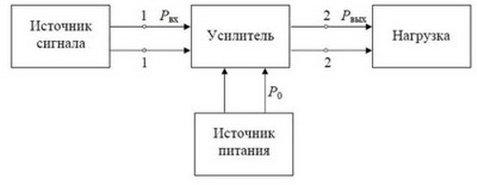
Рисунок 1. Обобщенная структурная схема усилителя

Электрические колебания поступают от источника сигнала на вход усилителя, к выходу которого присоединена нагрузка, энергия для работы усилителя и нагрузки подводится от источника питания. От источника питания усилитель отбирает мощность Ро - необходимую для усиления входного сигнала. Источник сигнала обеспечивает мощность на входе усилителя Р_{вх} выходная мощность Р_{вых} выделяется на активной части нагрузки. В усилителе для мощностей выполняется неравенство: Р_{вх} < Р_{вых} < Ро. Следовательно, усилитель - это управляемый входным сигналом преобразователь энергии источника питания в энергию выходного сигнала. Преобразование энергии осуществляется с помощью усилительных элементов (УЭ): биполярных транзисторов, полевых транзисторов, электронных ламп, интегральных микросхем (ИМС), варикапов и других.

Простейший усилитель содержит один усилительный элемент. В большинстве случаев одного элемента недостаточно и в усилителе применяют несколько активных элементов, которые соединяют по ступенчатой схеме: колебания, усиленные первым элементом, поступают на вход второго, затем третьего и т. д. Часть усилителя, составляющая одну ступень усиления, называется каскадом. Усилитель состоит из активных и пассивных элементов:
к активным элементам относятся транзисторы, эл. микросхемы и другие нелинейные элементы, обладающие свойством изменять электропроводность между выходными электродами под воздействием управляющего сигнала на входных электродах.
Пассивными элементами являются резисторы, конденсаторы, катушки индуктивности и другие элементы, формирующие необходимый размах колебаний, фазовые сдвиги и другие параметры усиления. Таким образом, каждый каскад усилителя состоит из минимально необходимого набора активных и пассивных элементов.
Структурная схема типичного многокаскадного усилителя приведена на рис. 2.
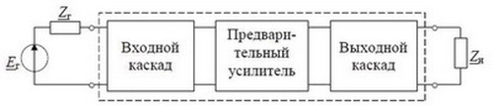
Рисунок 2. Схема многокаскадного усилителя

Входной каскад и предварительный усилитель предназначены для усиления сигнала до значения, необходимого для подачи на вход усилителя мощности (выходного каскада). Количество каскадов предварительного усиления определяется необходимым усилением. Входной каскад обеспечивает, при необходимости, согласование с источником сигнала, шумовые параметры усилителя и необходимые регулировки.
Выходной каскад (каскад усиления мощности) предназначен для отдачи в нагрузку заданной мощности сигнала при минимальных искажениях его формы и максимальном КПД.
Источниками усиливаемых сигналов могут быть микрофоны, считывающие головки магнитных и лазерных накопителей информации, различные преобразователи неэлектрических параметров в электрические.
Нагрузкой являются громкоговорители, электрические двигатели, сигнальные лампы, нагреватели и т. д.
Источники питания вырабатывают энергию с заданными параметрами — номинальными значениями напряжений, токов и мощности. Энергия расходуется в коллекторных и базовых цепях транзисторов, в цепях накала и анодных цепях ламп; используется для поддержания заданных режимов работы элементов усилителя и нагрузки. Нередко энергия источников питания требуется и для работы преобразователей входных сигналов.

Классификация усилительных устройств.
Усилительные устройства классифицируют по различным признакам.
По виду усиливаемых электрических сигналов усилители подразделяют на
- усилители гармонических (непрерывных) сигналов и
- усилители импульсных сигналов.

По ширине полосы пропускания и абсолютным значениям усиливаемых частот усилители подразделяются на следующие типы:
- Усилители постоянного тока (УПТ) предназначены для усиления сигналов в пределах от низшей частоты = 0 до верхней рабочей частоты . УПТ усиливает как переменные составляющие сигнала, так и его постоянную составляющую. УПТ широко применяются в устройствах автоматики и вычислительной техники.
- Усилители напряжения, в свою очередь подразделяются на усилители низкой, высокой и сверхвысокой частоты.

По ширине полосы пропускания усиливаемых частот различают:
- избирательные усилители (усилители высокой частоты - УВЧ), для которых действительно отношение частот /1;
- широкополосные усилители с большим диапазоном частот, для которых отношение частот />>1 (например УНЧ - усилитель низкой частоты).

Усилители мощности - оконечный каскад УНЧ с трансформаторной развязкой.
Для того, чтобы мощность была максимальной R_{вн. к} = R_{н,} т.е. сопротивление нагрузки должно быть равно внутреннему сопротивлению коллекторной цепи ключевого элемента (транзистора).
По конструктивному исполнению усилители можно подразделить на две большие группы:
- усилители, выполненные с помощью дискретной технологии, то есть способом навесного или печатного монтажа, и
- усилители, выполненные с помощью интегральной технологии.
В настоящее время в качестве активных элементов широко используются аналоговые интегральные микросхемы (ИМС).

Показатели работы усилителей.
К показателям работы усилителей относятся:
- входные и выходные данные,
- коэффициент усиления,
- диапазон частот,
- коэффициент искажений,
- КПД и другие параметры, Характеризующие его качественные и эксплуатационные свойства.
К входным данным относятся:
- номинальное значение входного сигнала (напряжения U_{вх}=U₁, тока I_{вх}=I₁ или мощности P_{вх}=P₁),
- входное сопротивление,
- входная емкость или индуктивность;
ими определяется пригодность усилителя для конкретных практических применений.
Входное сопротивление R_{вх} в сравнении с сопротивлением источника сигнала R_{и} предопределяет тип усилителя; в зависимости от их соотношения различают усилители напряжения (при R_{вх} >> R_{и}), усилители тока (при R_{вх} << R_{и}) или усилители мощности (при R_{вх} = R_{и}). Входная емкость С_{вх}, являясь реактивной компонентой сопротивления, оказывает существенное влияние на ширину рабочего диапазона частот.

Выходные данные — это номинальные значения:
- выходного напряжения U_{вых}=U₂,
- тока I_{вых}=I₂,
- выходной мощности P_{вых}=P₂ и
- выходного сопротивления.
Выходное сопротивление должно быть значительно меньшим, чем сопротивление нагрузки. И входное и выходное сопротивления могут быть активными или иметь реактивную составляющую (индуктивную или емкостную). В общем случае каждое из них равно полному сопротивлению Z, содержащему как активную, так и реактивную составляющие

Коэффициентом усиления называется отношение выходного параметра ко входному. Различают коэффициенты усиления по напряжению K_{u}=U₂/U₁, по току K_{i}=I₂/I₁ и мощности K_{p}=P₂/P₁.

Характеристики усилителя.
Характеристики усилителя отображают его способность усиливать с определенной степенью точности сигналы различной частоты и формы. К важнейшим характеристикам относятся амплитудная, амплитудно-частотная, фазо-частотная и переходная.

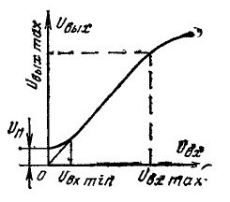
Амплитудная характеристика представляет собой зависимость амплитуды выходного напряжения от амплитуды подаваемого на вход гармонического колебания определенной частоты . Входной сигнал изменяется от минимального до максимального значения, причем уровень минимального значения должен превышать уровень внутренних помех U_{п}, создаваемых самим усилителем. В идеальном усилителе (усилителе без помех) амплитуда выходного сигнала пропорциональна амплитуде входного U_{вых}=K*U_{вх} и амплитудная характеристика имеет вид прямой линии, проходящей через начало координат. В реальных усилителях избавиться от помех не удается, поэтому его амплитудная характеристика отличается от прямой.

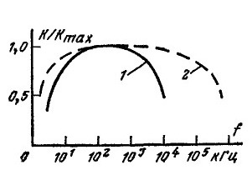
Амплитудно- и фазо-частотная характеристики отражают зависимость коэффициента усиления от частоты. Из-за присутствия в усилителе реактивных элементов сигналы разных частот усиливаются неодинаково, а выходные сигналы сдвигаются относительно входных на различные углы. Амплитудно-частотная характеристика в виде зависимости представлена на рисунке.
Рабочим диапазоном частот усилителя называют интервал частот, в пределах которого модуль коэффициента K остается постоянным или изменяется в заранее заданных пределах.
Фазо-частотной характеристикой называется частотная зависимость угла сдвига фазы выходного сигнала по отношению к фазе входного.

Обратные связи в усилителях.
Обратной связью (ОС) называют связь между электрическими цепями, посредством которой энергия сигнала передается из цепи с более высоким уровнем сигнала в цепь с более низким его уровнем: например, из выходной цепи усилителя во входную или из последующих каскадов в предыдущие. Структурная схема усилителя с обратной связью изображена на рисунке ниже.
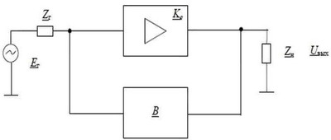
Рис. Схема усилителя с общей обратной связью

Обратная связь может возникать в схеме через паразитные цепи, такая обратная связь называется паразитной. Так как паразитные связи, как правило, нельзя рассчитать, а они могут существенно ухудшить работу усилителя, поэтому паразитные связи усилителя ослабляют, чтобы они практически не сказывались на его свойствах. Обратная связь возникает также благодаря конструктивным особенностям и физическим свойствам усилительных элементов. Такую обратную связь называют внутренней, ее усчитывают при моделировании усилительных элементов. Внешняя обратная связь, искусственно введенная и правильно построенная, вводится для изменения свойств усилителя в желаемом направлении, придания ему определенных функциональных особенностей и для улучшения основных показателей его работы. Далее, по умолчанию, речь будет идти о внешней обратной связи.
Передача сигнала с выхода на вход усилителя осуществляется с помощью четырехполюсника В. Четырехполюсник обратной связи представляет собой внешнюю электрическую цепь, состоящую из пассивных или активных, линейных или нелинейных элементов. Если обратная связь охватывает весь усилитель, то обратная связь называется общей: если обратная связь охватывает отдельные каскады или части усилителя, называется местной. Таким образом, на рисунке представлена структурная схема усилителя с общей обратной связью.

